Анкета для раздела Курорты на snowlinks.ru

Спонсор проекта: наушники Skullcandy
Информационный партнер: ЖЖ-сообщество ru_snowboarding

Ответы на вопросы и 5-10 фотографии присылайте на адрес info@snowlinks.ru с пометкой «Курорт на конкурс».

Вопросы анкеты

Название курорта:

Где находится данный курорт? В чем преимущества перед другими российскими местами катания?

Сколько там трасс?

Можно ли кататься вне трасс, какая нужная подготовка чтобы кататься вне трасс

Есть ли там сноупарк? Много разных фигур?

Можно ли туда ехать учиться кататься, не будет ли там слишком страшно новичку?

Когда там сезон и в какое время лучше ехать кататься? Какая там обычно температура в сезон?

Как туда лучше добираться из Москвы и Питера?

Где лучше жить, преимущества и недостатки разных вариантов

Что сколько стоит, сколько денег будет стоить поездка из Москвы на неделю

Что там можно делать помимо катания

Ваши впечатления, порекомендуете ли ехать туда

Можете добавить еще какую-то информацию на ваше усмотрение
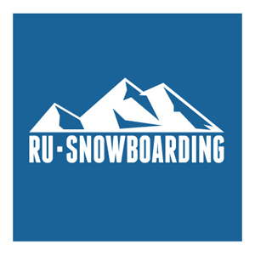
И не забудьте про фотографии!


